Питание и здоровье сердца: что стоит есть для профилактики сердечно-сосудистых заболеваний

Сердечно-сосудистые заболевания (ССЗ) остаются одной из ведущих причин смертности во всём мире. Правильное питание играет ключевую роль в профилактике этих заболеваний. Вот основные рекомендации и продукты, которые стоит включить в рацион.
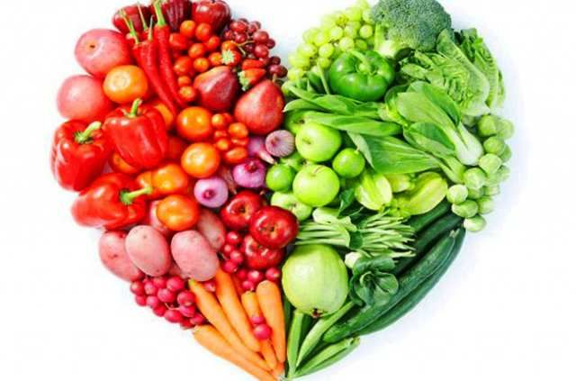
Основные принципы здорового питания для сердца
Баланс макронутриентов:
▲ Умеренное потребление жиров, особенно насыщенных
▲ Обилие овощей и фруктов
▲ Источники сложных углеводов
Минимизация соли и сахара:
▲ Ограничить добавление соли
▲ Уменьшить потребление сладких напитков и сладостей
Регулярность питания:
▲ Разделённые приёмы пищи
▲ Избегать переедания
Продукты, полезные для сердца
1. Омега-3 жирные кислоты
Источники: жирная рыба (лосось, сардины, тунец), льняное масло, орехи (особенно грецкие)
Почему важно: снижают воспаление, уменьшают риск тромбозов и помогают снизить уровень «плохого» холестерина LDL.
2. Овощи и фрукты
Источники витаминов, минералов и клетчатки
Особенно полезны: листовые зелёные овощи (шпинат, капуста), ягоды, цитрусовые
Почему важно: улучшают сосудистый тонус, снижают артериальное давление и уровень холестерина.
3. Цельные злаки
Примеры: овсянка, гречка, киноа, цельнозерновой хлеб
Почему важно: богаты клетчаткой, снижают уровень холестерина и улучшают работу сердечно-сосудистой системы.
4. Орехи и семена
Источники полезных жиров, белка, магния
Важно: употреблять умеренно, так как калорийность высокая
5. Масла растительного происхождения
Предпочтение отдать оливковому, льняному, рапсовому маслам
Почему важно: содержат моно- и полиненасыщенные жиры, снижающие риск ССЗ
6. Молочные продукты с низким содержанием жира
Кефир, йогурт, нежирный сыр
Почему важно: источник кальция и белков без лишних насыщенных жиров
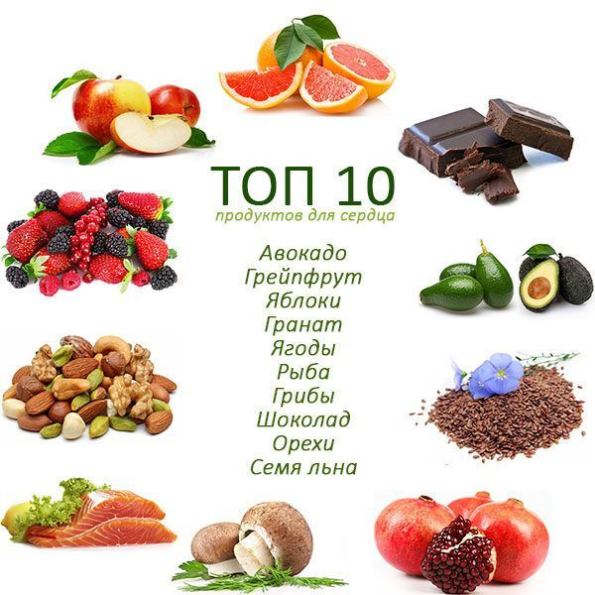
Что ограничить:

● Трансжиры и сильно обработанные продукты
● Высокое содержание соли (снизить соль в пище)
● Сладости, сладкие напитки
● Красное мясо и колбасы с высоким содержанием жира
● Фастфуд и полуфабрикаты

Поддерживайте здоровый вес
Регулярно занимаются физической активностью
Отказывайтесь от курения
Следите за уровнем холестерина и давления

